Vidéo : Outils digitaux et conseil personnalisé avec le service de visite virtuelle igus

Dans la situation actuelle, igus propose un remède simple : la visite virtuelle. Internet rend possible la transmission d'aides au montage et de plans, les visites de la machine ou encore les présentations interactives pour ingénieurs, acheteurs et autres parties prenantes à un projet. Le conseil virtuel igus peut avoir lieu par le canal numérique de votre choix : smartphone, partage d'écran ou encore chat. Les spécialistes des plastiques en mouvement sont bien entendu aussi à votre disposition par le biais des canaux de communication classiques (e-mail et téléphone).

Découvrez les avantages d'une visite virtuelle igus dans la vidéo ci-après :www.igus.fr/visitevirtuelle.

Légende :

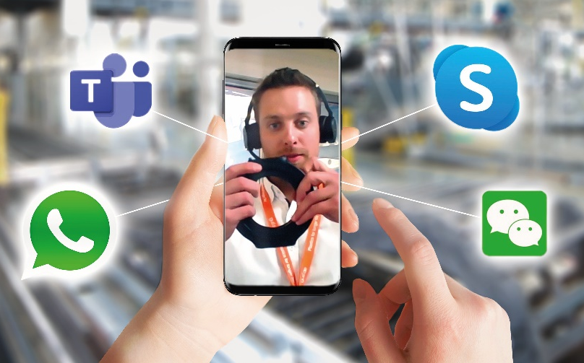
Photo PM1020-1
Les spécialistes des plastiques en mouvement igus vous assistent et vous conseillent personnellement par le biais des canaux de communication les plus variés. (Source : igus)

Contact presse :
igus® SARL – Nathalie REUTER
01.49.84.98.11 nreuter@igus.net
www.igus.fr/presse

49, avenue des Pépinières - Parc Médicis - 94260 Fresnes
Tél.: 01.49.84.04.04 - Fax : 01.49.84.03.94 - www.igus.fr

Les Termes “igus, chainflex, CFRIP, conprotect, CTD, drylin, dry-tech, dryspin, easy chain, e-chain systems,
e-ketten, e-kettensysteme, e-skin, flizz, iglide, iglidur, igubal, manus, motion plastics, pikchain, readychain, readycable, speedigus, triflex, plastics for longer life, robolink et xiros“ sont des marques protégées en République Fédérale d'Allemagne et le cas échéant à niveau international.

